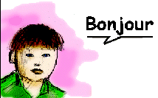
1 Exercice de révision niveau 1

- Bonjour! Ça va?
- Bonjour! Merci, ça va bien, et toi?
- Comme ci comme ça
- pourquoi?
- je suis fatigué
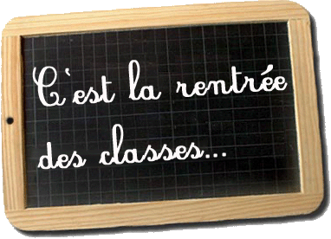
- tu t’appelles comment?
- je m’appelle Thomas et toi?
- je m’appelle Laurence
- tu habites où?
- j’habite à Nantes et toi?
- moi, j’habite à Paris
- tu as quel âge?
- j’ai 15 ans et toi?
- moi, j’ai 14 ans

- tu as des frères et soeurs?
- oui, j’ai un frère et une soeur
- tu es Suédois?
- oui, je suis Suédois
- moi, je suis Française
- regarde!
- qu’est-ce que c’est?
- c’est mon nouveau portable
- ah oui, il est joli; quel est ton numéro de téléphone?
- c’est le 04 12 36 47 58 et tu as quel numéro?


- moi, j’ai le 02 62 72 83 93
- c’est quel jour aujourd’hui?
- c’est mercredi
- et c’est quelle date?
- c’est le 22 août
- qui est-ce?
- c’est ma mère
- elle s’appelle comment?
- elle s’appelle Marianne
- quel temps fait-il?
- il fait beau et il fait chaud
- j’aime le soleil et toi?

- moi, je déteste l’école
- quelle heure est-il?
- il est 10.20

- tu veux un bonbon?
- non, merci. Je n’aime pas les bonbons
- c’est combien une glace?
- c’est 2 euros
- on va au café?
- d’accord
- au revoir Pierre
- au revoir et bonne journée!
- merci pareillement

